





**软件项目管理课程作业**

**题 目:**   《软件架构》读书笔记

**学 院 ：** 软件学院

**学 号：**  2021141090183

**姓 名：**  付文君

# 《软件架构》读书笔记

《软件架构》是一本深入探讨软件架构理论与实践的经典书籍。书中不仅详细解释了软件架构的概念、原则与模式，还通过多种实际案例展示了架构师在面对复杂需求和技术挑战时的决策过程。对于开发者、架构师和项目经理而言，了解和掌握这本书中的内容，将有助于设计出更加稳定、可维护、可扩展的软件系统。

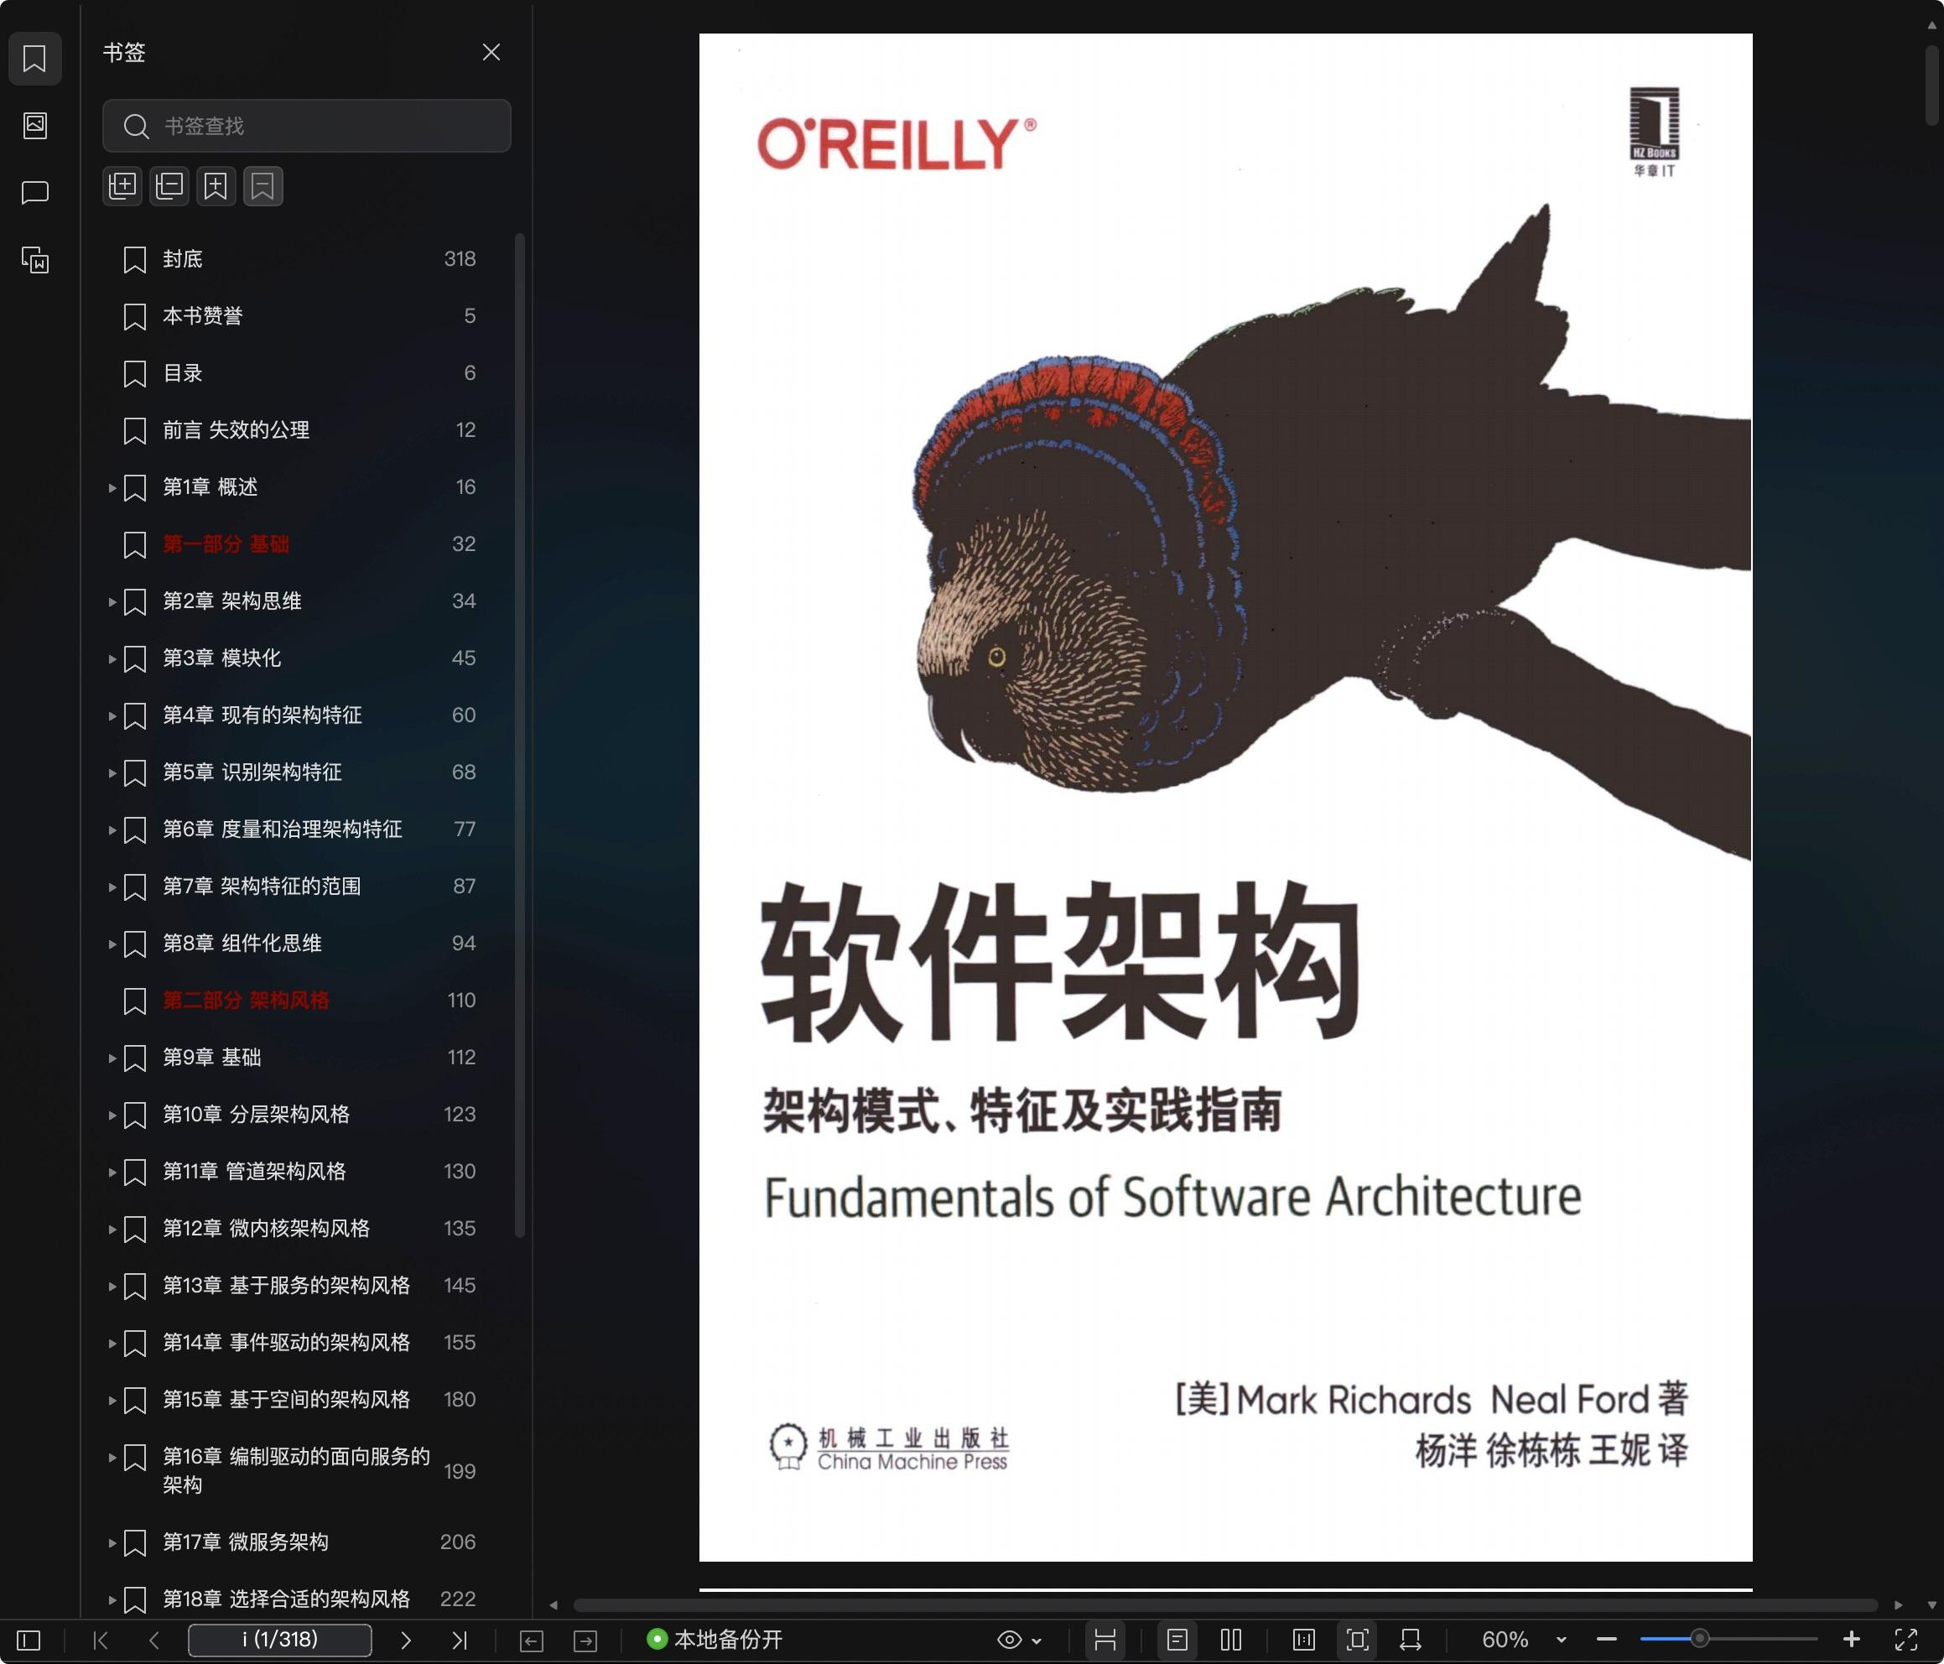

图一：《软件架构》书籍

书的开篇首先定义了什么是“软件架构”。软件架构是指一个系统的高层结构，它包括系统中各个组件的组织方式、组件间的交互方式、数据流向以及其他设计决策。架构不仅仅是技术实现，它涉及到如何在不同的技术约束下合理分配资源、规划系统的演进路径。软件架构的设计对系统的性能、可扩展性和可维护性有着深远的影响。

随着软件系统规模的不断扩大，架构的作用愈发重要。在过去，许多小型系统通过简单的结构就能够高效运行，但如今，面对大规模分布式系统、云计算平台和微服务架构的需求，架构设计已经成为确保软件系统成功的关键因素。书中通过大量实际案例和理论分析，强调了架构设计对软件开发周期、团队协作以及技术选型的影响。

在架构设计的过程中，有几个关键原则需要特别注意。书中首先提到的是“分而治之”，即将复杂的系统分解为多个小模块或组件，从而降低复杂性。这种分解不仅有助于系统的理解，也能提高团队的协作效率。通过将系统拆分为独立的模块，团队可以更加清晰地理解每个模块的功能和责任，并且各个模块的开发、测试、部署和维护都可以并行进行。这种分解的方式有助于更好地应对复杂性，并能够有效降低系统开发过程中的潜在风险。每个模块应当聚焦于某一特定功能，确保其具有单一的责任和清晰的接口，避免功能的重复和冗余。与此同时，模块之间的依赖关系应尽量减少，以避免系统中出现过多的耦合。低耦合不仅能够增强模块的独立性，还能提高系统的灵活性，方便后续的修改和扩展。

其次，书中强调了“高内聚，低耦合”这一经典设计原则。高内聚指的是模块内部应该紧密相关，功能集中，确保模块内的各个部分在功能和逻辑上有着清晰的联系。高内聚使得模块内部的设计更加简洁和易于理解，也便于模块的修改和扩展。例如，一个专注于用户管理的模块，应该只涉及用户的注册、登录、权限控制等相关功能，而不应包含与用户无关的功能，如支付或订单管理等。另一方面，低耦合则意味着各模块之间的交互应尽量简洁、直接，并减少不必要的依赖。低耦合能够让各个模块独立发展，从而在需求变化时对系统产生的影响最小。在实际开发中，低耦合通常通过明确定义模块间的接口和通信协议来实现，避免模块之间的过多依赖，从而降低系统的复杂度和风险。

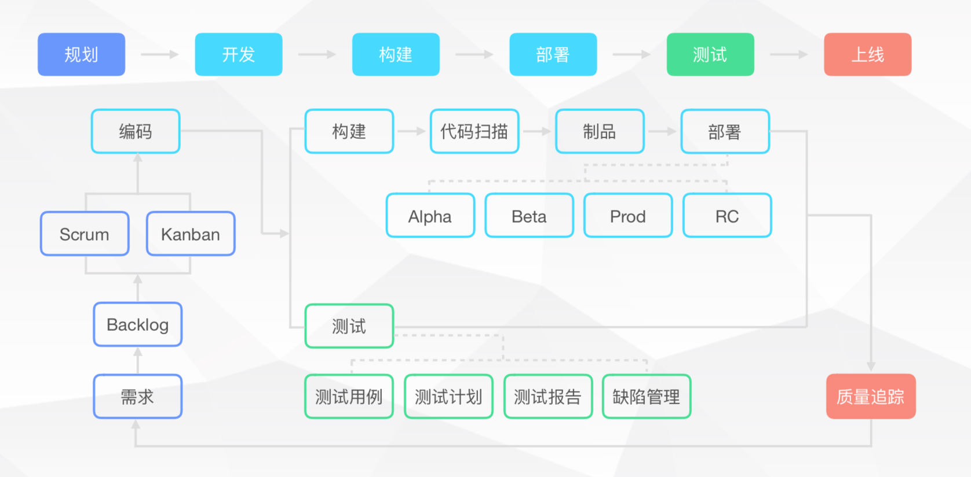

图二：软件架构的流程

另外，架构设计还必须考虑到系统的“可扩展性”与“可维护性”。可扩展性是指系统能够随着需求的变化而适应增加的负载和复杂度，确保系统能够持续支持业务的发展。随着用户量和数据量的增加，系统需要具备能够横向或纵向扩展的能力，以便处理更大的请求量或数据量。例如，通过负载均衡和分布式架构，可以实现系统的横向扩展，增加更多的节点来应对高并发请求。纵向扩展则意味着在硬件资源上进行提升，如增加内存或处理能力等，来提升单个服务器的处理能力。可维护性则意味着在系统运行过程中，开发人员能够方便地对其进行修改、更新和修复，而不会影响到系统的整体稳定性。良好的可维护性设计要求系统具有清晰的文档、可测试的单元、易于理解的代码结构和良好的版本管理机制，从而降低日常维护的成本并确保系统长期的稳定运行。书中详细阐述了架构设计的整个流程。从需求分析开始，架构师需要深入了解客户需求，明确系统功能和非功能性需求。此时，不仅要与客户和业务团队进行紧密的沟通，还要对技术和环境的约束条件有所了解。例如，系统的性能要求、安全性需求、开发周期以及可用的技术栈，都将对架构设计产生重要影响。

一旦需求明确，接下来的任务是选择合适的架构模式。常见的架构模式包括微服务架构、单体架构、分层架构等。每种架构模式都有其适用的场景和特点，架构师需要根据需求的具体情况选择最合适的模式。例如，微服务架构适用于大规模分布式系统，能够提高系统的扩展性和独立性，但也带来了分布式系统的复杂性。相比之下，单体架构适用于小型或中型系统，开发和维护上相对简单，但在系统规模扩展时容易成为瓶颈。

架构设计的第三个阶段是高层设计。在这一阶段，架构师需要划分系统模块，设计模块间的接口，并确定数据流的走向。设计的核心目标是构建一个符合需求且易于扩展的系统框架。高层设计不仅考虑功能模块的划分，还应考虑系统的性能、安全性和可扩展性等非功能需求。

在完成高层设计后，架构师需要进行详细设计和实现。这一阶段的重点是模块间的具体实现，包括数据结构的设计、算法的优化以及如何实现高效的通信机制。详细设计要确保每个模块具备清晰的功能，并能够与其他模块无缝协作。

最后，架构设计完成后，评审与优化是不可或缺的一步。架构评审的目的是确保架构设计满足需求，并且能够处理系统未来可能面临的挑战。在评审过程中，架构师应考虑到可能出现的技术债务和设计缺陷，及时进行调整和优化。

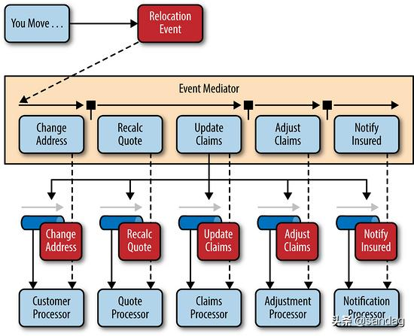

图三：事件驱动架构示意图

架构优化是一个持续的过程，随着系统的演进和需求的变化，架构设计需要不断地进行迭代和改进。

书中详细介绍了几种常见的架构模式。首先是微服务架构。微服务架构是一种将单体应用拆分成多个小型服务的设计方式。每个微服务独立部署，拥有自己的数据库，并通过 API 进行通信。微服务架构能够提高系统的可扩展性和灵活性，但也带来了服务间通信、分布式事务等方面的挑战。分层架构是另一个常见的架构模式。在分层架构中，系统被划分为多个层次，如表示层、业务逻辑层和数据访问层。每一层都负责不同的功能，层与层之间通过接口进行交互。分层架构适用于大多数传统的企业应用系统，其优势在于简单易懂、便于维护，但在性能需求较高的场景下可能会成为瓶颈。事件驱动架构（EDA）则是一种基于事件流驱动系统的设计模式。在EDA中，系统通过事件的发布和订阅机制进行解耦，组件之间通过事件进行交互。EDA非常适合高并发、实时性要求高的系统，如金融交易、物联网等应用场景。

软件架构不仅仅是技术问题，还与团队的组织结构和协作方式密切相关。书中提到，架构师的角色不仅仅是技术决策者，还需要协调各个团队的工作，确保架构设计能够得到有效实施。在多团队协作的项目中，架构师需要与开发人员、产品经理、测试人员以及运营团队保持紧密沟通，确保所有团队对架构设计有清晰的理解，并且能够按照设计要求进行开发。

架构设计的另一大挑战是如何处理技术债务。随着项目的进展，开发过程中不可避免地会积累技术债务。架构师需要时刻关注这些技术债务的积累，并在合适的时机进行清理，以免技术债务影响系统的长期发展。

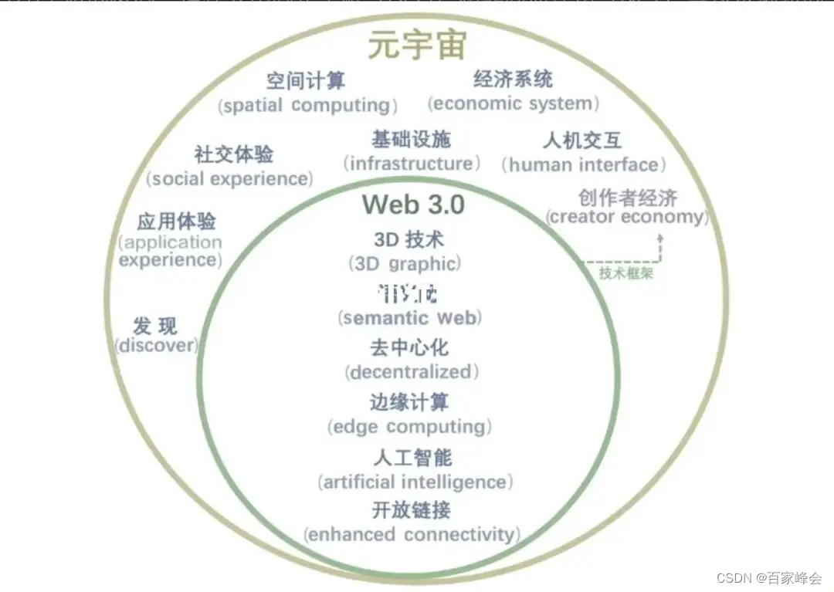

图四：软件的未来趋势

书的最后，作者展望了软件架构的未来趋势。随着云计算、人工智能和分布式系统等新技术的发展，软件架构将面临更多的挑战与机遇。例如，云原生架构和无服务器架构正在成为许多现代应用的标准，架构设计需要更多地考虑自动化、弹性和成本效益。

《软件架构》是一本深入浅出且内容丰富的书籍，对于希望了解和提升软件架构能力的读者而言，具有重要的参考价值。书中不仅涉及了架构设计的基本原理，还通过大量的实际案例和经验总结，帮助我理解如何在复杂的需求和技术环境中做出合理的架构决策。